Муниципальное общеобразовательное учреждение «Зоркальцевская средняя общеобразовательная школа» Томского района -------------------------------------------------------------------------------------------------------------- с.Зоркальцево, ул. Трактовая 29, Томского района, Томской области. 634515 тел. 915770

«Сказка об одиноком можжевельнике»

подготовили: учащиеся 5 класса,
учитель биологии - Червонец Ольга Леонидовна

с.Зоркальцево 2010г.
Методические рекомендации по использованию «Сказки об одиноком можжевельнике».
Методическая разработка составлена:
(учителем биологии и географии Червонец О.Л.)
МОУ «Зоркальцевская СОШ» Томского района,
в помощь учителям предметникам
и педагогам дополнительного образования детей – 2010 год.

Методические рекомендации для учителя:

Материал сказки целесообразно используется с учетом возрастных, индивидуальных особенностей детей, сложившейся системы знаний по экологическому воспитанию ребят. Можно предложить следующие формы использования сказки:

1. Саамы простой вариант, не требующий подготовленной работы – прочитать детям сказку, постараться включить детей в процесс добывания «золотых шишко - ягод» - пригласить, сказать добрые слова о можжевельнике, об его значении в жизни людей. По окончании чтения сказки предложить для обсуждения следующие вопросы:
- кому в природе помогают можжевельники и как?
- какую пользу человеку приносит снегирь?
- какие русские народные пословицы, поговорки вы услышали в сказке?
- что нового вы узнали о жизни природы?

2. Более трудоемкие в плане подготовки, но более эффективным и зрелищным является в использовании сказки для театрального действия. Этот вариант целесообразно использовать, если есть группа ребят – артистов, располагающих временем на подготовку, имеющих артистические способности, возможность изготовления костюмов и по возможности несколько групп – слушателей, зрителей, чтоб охватить данной формой работы по возможности большее количество детей (см. прилож. №3). Успех этой формы работы во многом зависит от музыкального, шумового оформления сказки, декораций, костюмов, артистического и режиссерского мастерства.

3. После знакомства со сказкой хорошо бы организовать ребят на посадку деревьев, подкормку птиц (см. прилож. №4), другую практическую природоохранную деятельность. Ещё один вариант – после прочтения сказки до картинки третьей (Мальвина и Буратино пошли искать друзей можжевельника) предложить детям самим сочинить финал сказки. Подскажите, что в финале должны появится персонажи с кем можжевельник в природе связан. В этом случае можно организовать работы в группах, или дать домашнее задание до следующего занятия.

Содержание.

- Введение………………………………………………………………..……….стр.4
- «Сказка об одиноком можжевельнике»……………………………………....стр.5
- Использованная литература ……………………………………………...…...стр.9
- Приложение № 1. …………………………………………………………..стр. 10
- Приложение № 2. …………………………………………………………..стр. 11
- Приложение № 3. …………………………………………………………..стр. 12
- Приложение № 4. …………………………………………………………..стр. 14

Введение.

Здравствуйте, друзья!
Здравствуй, природа!
Здравствуйте, леса и реки, моря и озера, поля и горы!
Здравствуйте, птицы: соловьи, совы, воробьи и голуби!
Здравствуйте, звери: тигры, львы, слоны и волки!
Если бы человек каждый день вот так здоровался не только с родными и знакомыми, но и со всем живым, что его окружает, может быть, до сих пор на земле жили бы все те животные и растения, которых мы уже больше никогда не увидим, люди уничтожили их.
Уничтожение продолжается и сейчас. Цели разные: кто-то хочет получить больше денег за продажу редкого животного или его меха. Кто-то хочет поохотиться в свое удовольствие, а кто-то не думая, вырывает с корнем цветы, безжалостно вырубает деревья, убивает палкой лягушку, бросает камнем в птицу - развлекается.
Часто слышишь: «Человек – царь природы!». Но кто поставил человека над природой? Сам человек! А может ли человек существовать без природы: без воздуха, воды, пения птиц, ароматов лугов, шелеста листьев? Представить себе это невозможно… Все это нам щедро дает природа, а в замен просит только бережного, доброго отношения к ней.
К сожалению, ни растения, ни животные не могут говорить. А если б могли? Давайте пофантазируем. Мы подготовили сказку, которая называется «Сказка об одиноком можжевельнике».

Цель: привлечь внимание детей к проблеме исчезновения редких видов растений занесенных в Красную книгу.

Задачи:

Воспитательные:
- развитие познавательного интереса к природе,
- воспитания бережного отношения к природе,
-способствует становлению нравственных качеств личности, чувства ответственности, готовности прийти на помощь друзьям.

Информационные:
- первоначальные сведения о взаимностях в природе,
- значение можжевельника в жизни человека.

«Сказка об одиноком можжевельнике».

Действующие лица:

Баба – Яга – Чеботарева Даша,
Карабас – Барабас – Захаров Саша,
Мальвина – Баублис Дарина,
Буратино – Емельяненко Степан,
Лиса – Алиса – Медведева Влада,
Снегирь – Студинская Марина,
Ведущая – Косицина Аня,
Можжевельник - Овчинников Андрей,
Лесная Фея – Красильникова Аня.

Пролог
С давних времен жил да был посреди большого поля старый можжевельник (см. приложение №1). Другие можжевельники жили в лесу дружной компанией, а этот был совсем один – ни одного деревца не росло около него. Много лет боролся можжевельник с непогодой: зимой – с лютым морозом, летом – с жарой и засухой. Сильные ветры пытались повалить могучее дерево, но ничего у них не вышло – крепко держался можжевельник своими корнями за землю. Год от года становился он все крепче все сильнее, всем ветрам назло, поднимая свои ветви навстречу солнышку.
Много птиц и зверей находили приют и защиту под сенью гостеприимного дерева. Для каждого у можжевельника было припасено что-то хорошее – кому нежный лакомый листочек для прокорма, кому – горсть шишко - ягод, кому – кусок коры для лечения, а кому – просто ласковый шум веток, убаюкивающий и успокаивающий. Даже люди, проходя мимо можжевельника в жаркую летнюю пору, обязательно останавливались отдохнуть в тенечке.
Вот как-то раз пришла к можжевельнику Мальвина.

Картина 1.
Мальвина: Здравствуй, старина. Как поживаешь?
можжевельник: Скриплю себе понемногу. Да видно, стар я делаюсь. Грустно мне стало одному в чистом поле жить. Другие – то деревья все больше в лесах живут – рядом со своими детками, братьями да родителями. У людей, я знаю, есть пословица – человек без родины, что дерево без корней. А я вот с корнями, да без родных – всю жизнь один. Тоскливо мне стало, наверное, скоро погибну.
Мальвина: И правда, сколько всего перевидала, деревья чаще всего в лесу попадаются. Как говорится, яблоко от яблони не далеко падает. Слушай, а как же ты в чистое поле попал?
можжевельник: Это очень старая история. Когда-то, давным-давно, когда я был очень маленьким, ну, просто шишко - ягодой, какая-то большая птица подобрала меня с земли из-под родительского можжевельника, где я лежал рядышком со своими братишками и сестренками, подняла меня в воздух и унесла далеко-далеко от дома. А потом выронила посреди поля – вот на этом самом месте, где я сейчас расту. И с тех пор я никогда ничего о своих родственниках не слышал. Может, ты, Мальвина, чего слыхала?
Мальвина: Да нет, поблизости я можжевельники не встречала, все больше березы да осины.
можжевельник: А жаль… Очень мне хотелось бы весточку от родных получить, а еще лучше – оказаться в окружении своих родных. Да видно не бывать этому – ведь даже детей у меня нет. Шишко - ягоды, что вырастают на моих ветвях, не дают всходов. А я все старею и старею, видно, так и погибну один – и никто моей беде не поможет…
Мальвина: Ну, ты погоди помирать-то! По вашим можжевельниковым меркам ты еще совсем молодой, триста лет для можжевельника – это просто детство. Слышала я, что где-то в Центральной Европе растет можжевельник, которому тысяча лет – вот это преклонный возраст. А ты – ну просто мужчина в полном рассвете сил, как говаривал знаменитый Карлсон. Давай мы вот что сделаем – пойду я, порасспрошу знающих людей как тебе помочь, а ты уж потерпи! Мы обязательно что-нибудь придумаем.

Картина 2.
Ведущая: Пошла Мальвина за помощью. Долго ли, коротко ли шла, пришла в дальний лес – думала, может там родственников можжевельника найдет. Только присела на пенек отдохнуть – как вдруг все вокруг, как зашумит, засвистит! Деревья так закачались, что Мальвину чуть с пенька не унесло. Зажмурила она от страха глаза, да посильнее руками за пенек ухватилась. Через малое время, когда все вокруг поутихло, открыла Мальвина глаза и видит – сидят неподалеку на поваленном дереве старик со старухой – оба лицом черные, лохматые, бородатые, одежда вся грязная – нечистая сила, да и только. Сидят, и меж собой потихоньку разговаривают. Притаилась Мальвина на пеньке, да и стала слушать…
Карабас - Барабас: Ну, Баба - Яга, как твои успехи? Много ли зла на белом свете посеяла?
Баба - Яга: Да уж не мало! Вон на соседний лес пожар напустила – хотела весь его спалить, жаль, что не вышло, люди помешали – лесная охрана явилась. Быстро огонь потушили, ну да часть деревьев все равно погибло, а с ними и вся живность, что на них жила – птички, букашки всякие там. И другим радости мало – глядеть на эти обгорелые головешки. Вот сейчас посижу, отдохну, да опять за свои злые делишки возьмусь. Не зря же меня Баба – Ягой зовут. А у тебя Карабас - Барабас, какие новости, чем занимаешься?
Карабас - Барабас: И я без дела не сижу. Вот можжевельник вековой извести решил – тоску на него напустил – теперь он от тоски и зачахнет. То – то я порадуюсь!
Баба - Яга: Это ты хорошо придумал, а то больно уж он добрый – всех любит, всех привечает. И все его любит. А вот как засохнет – все и забудут про него, и добро в мире будет меньше. Только вот – не сорвется у тебя дельце – то? Больно уж он крепкий да могучий.
Карабас - Барабас: Не сорвется. Я все хитро подстроил. Можжевельник – то в поле один растет, ни одного деревца вокруг рядом нет – вот и обидно ему. Сколько шишко - ягод он не выращивает на своих ветках, а все не впрок – холодно шишко - ягодам на открытом месте прорастать – то, вот они и гибнут. А знать,, от чего шишко - ягоды погибают, можжевельник не может. И помочь ему не кому – ведь про его тоску никто не знает. Может, и нашлись бы добрячки – помощники, да откуда же им взяться?
Баба - Яга: Так ему и надо, пусть он от тоски помирает. То – то мы с тобой порадуемся. Слушай, а если вдруг и найдутся добрячки, что они сделать – тогда смогут?
Карабас - Барабас: Могут – то могут, только вряд ли. Для этого надо, чтобы сорок раз кто – то о можжевельнике добром вспомнил, да поблагодарил его доброе дело. А кто вспомнит – так прилетит к нему волшебная золотая шишко - ягода. И вот если эти сорок шишко - ягод вместе собрать вот в это решето, да к тому можжевельнику отнести, да разбросать там – вмиг тоска у можжевельника пройдет, те шишко - ягоды прорастут, и встанет на том месте целая дружная семья можжевельника. А уж целую дружную семью можжевельника ни моя тоска, ни твоя злоба никак не одолеют. Только тсс! Смотри, никому не проболтайся! А то, как бы не сорвалось мое злодейство!
Баба - Яга: Что ты! Мы же с тобой старинные вредники, чем больше зла натворим, тем нам приятнее. Уж ты не сомневайся. Про таких как мы с тобой люди говорят – два сапога пара. Ну ладно, поговорили, и хватит. Пора по домам идти – отдохнуть надо, а там опять за свои вредные дела возьмемся (Уходят).
(Из – за кустов выбегает Мальвина)
Мальвина: Ой, что делается, что делается! Ну, ни за что бы не поверила, что такое бывает, если бы своими глазами не видела, своими ушами не слышала! Ах, вот отчего наш можжевельник погибает – это на него негодник Карабас - Барабас тоску напустил! Надо можжевельнику помогать! Побегу я, всем расскажу, что с можжевельником случилось. Он много добра за свою жизнь сделал. Пора и нам можжевельнику добром отплатить. На Руси так говорят: «за добро добром платят». Пусть каждый, кому можжевельник в жизни помогал, вспомнит его добрым словом, глядишь, и золотых шишко - ягод и наберем полное решето. Вот оно, кстати, на том месте, где Карабас – Барабас и Баба - Яга сидели, лежит. Я первая можжевельнику спасибо говорю – сколько раз я него отдыхала, сил набирала. Не грусти можжевельник, не тоскуй, мы тебе обязательно поможем. Не зря говорят – друзья в беде познаются (в ответ из-за ширмы на сцену падает золотая шишко - ягода). Ну, вот и первая золотая шишко - ягода и в наше решето! (на сцену вбегает Буратино).
Буратино: Чего это ты тут расшумелась, подружка?
Мальвина: Да как же не шуметь, не кричать – могучий можжевельник в чистом поле один от тоски погибает!
Буратино: Постой- постой! Это какой такой можжевельник – уж не тот ли, которому 300 лет недавно исполнилось?
Мальвина: Он самый и есть!
Буратино: Что ты говоришь?! Что за беда с ним случилась?
Мальвина: Да вот, Карабас - Барабас нагнал на него тоску смертную, и если мы ему не поможем и не наберем сорок золотых шишко - ягод – все, конец ему придет.
Буратино: А где же их собирать-то? Я с удовольствием побегу на их поиски, чтобы можжевельнику помочь. Сколько нам можжевельник добра сделал – мы век ему благодарны, будем! (падает золотая шишко - ягода).
Мальвина: А тебе и бежать никуда не надо, вот она, твоя золотая шишко - ягода. Надо только, чтобы все, кому можжевельник добро в жизни делал – вспомнили о нем добрым словом.
Буратино: Так давай мы с тобой в разные стороны пойдем: и птицам, и зверям, и людям – всем – всем о беде расскажем, пусть помогают золотые шишко - ягоды собирать. (Уходят).

Картина 3.
Лиса - Алиса: Чуть дождалась, пока наговорятся – не зря о чересчур разговорчивых людях говорят « Трещат как сороки». Ой, снегирь прилетел, беда у нас можжевельник погибает спасать его надо.
Обыкновенный снегирь: Питаюсь я семенами, почками и ягодами (см. прилож. №2). Гнезда строю в хвойных и смешанных лесах, предпочитая участки с преобладанием ели и высоких кустах можжевельника. Ветки можжевельника и травянистые стебли служат строительным материалом. В наружных стенках использую мох и лишайник. Мне без него никак нельзя да я думаю и вам тоже. Как же я тебе благодарна (падает золотая шишко - ягода).
Лиса - Алиса: Можжевельник посреди поля – родной дом, хорошее место для гнезда. Не будет можжевельника, и птиц не будет, нельзя такого допускать. Спасибо тебе можжевельник за дом для снегиря. Ты уж давай держись, не погибай. Без тебя наше поле погибнет (падает золотая шишко - ягода).
Лесная фея: А вы знаете, что? Листья можжевельника выделяют в воздух огромное количество эфирных масел и фитонцидов, особенно в жару (см. прилож. №1). В можжевеловых ягодах сахара столько же, сколько в винограде, то есть почти половина. После выпаривания можжевелового сока получается очень сладкий сироп, из которого делают желе, кисель. Его добавляют в тесто, когда пекут пряники и коврижки. Шишко – ягоды заменяют пряности при консервировании, засолке мяса и рыбы. Ведь вещества, содержавшиеся в них, убивают микробы и придают продуктам приятный пряный запах. Шишко – ягоды обладают лечебными свойствами. Они помогают при простуде, при заболеваниях легких и почек. Эфирное масло заживляет раны и снимает боль при ревматизме. Крепкая смолистая древесина можжевельника сопротивляется гниению. Поэтому из нее строили дома, делали корабли и мебель. Из коры, ствола и ветвей (см. прилож. №1) добывали смолу, из которой получали белый лак для древесины. Она также шла для дубления кожи, та как содержит дубильные вещества. Пригоден можжевельник для живых изгородей. Но теперь почти все можжевеловые леса вырубили и это растение занесено в Красную книгу Томской области. Спасибо тебе можжевельник за твою доброту (падает золотая шишко - ягода).
На сцену выходят, Снегирь, Лиса – Алиса, Лесная Фея, в руках у них горсти «золотых шишко - ягод».
Мальвина: Смотрите, сколько мы сумели собрать «золотых шишко - ягод». Правду говорят: друзья познаются в беде. Свою благодарность за помощь шлют можжевельнику белки и зайцы, кабаны и лоси, дятлы и синицы, и многие, многие звери и птицы.
Буратино: Благодарны можжевельнику и мелкие нежные травянистые растения, которые растут под его корой – он защищает их от плоящего солнца, и от злого ветра.
Снегирь: И дождевые черви и многие другие невидимые обитатели почвы благодарны можжевельнику – он кормит их своими опавшими листьями.
Ведущая: Как здорово, что у можжевельника нашлось столько добрых друзей! Пойдемте скорее. Отнесем можжевельнику золотые шишко - ягоды, посадим их – и пусть из них вырастут молодые можжевельники – на радость старому можжевельнику и всем нам – и людям и зверям и птицам.
(Танец золотых шишко - ягод)
Ведущая: Спасибо вам ребята за помощь. Сегодня вы побывали в сказке. Подумайте, а может и настоящим можжевельникам в нашей жизни тоже нужна помощь? Попробуй посадить и вырастить хотя бы один можжевельник - и вокруг нас будет больше доброты и красоты. А может, ваша помощь нужна птицам? Не проходите мимо тех, кому нужна помощь! Помните – как аукнется, так и откликнется! За добро добром платят!

Все исполняют песню (на мотив песни "Дружба" из к/ф "Бременские музыканты")

Ничего на свете лучше нету,
Чем спасти от гибели планету.
Там, где лес любимый, свежий ветер,
Эту радость мы с тобой разделим (2 раза)
Береги ты все живое рядом,
И на все смотри хозяйским взглядом.
Знают даже маленькие дети,
Должен быть порядок на планете (2 раза)
Пусть вода всегда в реке струится,
Путь всегда поют над нами птицы,
И природе сами мы поможем,
Эту радость мы с тобой умножим. (2 раза)

Использованная литература

- Ердаков Л.Н., Чернышова О.Н., Куранова В.Н., Пестов М.В.- Новосибирск: Изд. НГПУ. 2002. – 52 с.
- Ердаков Л.Н.. Экология для детей. Учебно-методическое пособие для педагогов дошкольных учреждений образования. – 2004. – 84 с.
- Возякова Т.И.. Школьные праздники. Выпуск – 9. Екатеринбкрг, 2001. – 32 с.
- Фадеева Г.А. Международные экологические акции в школе. 7-9 классы (Конференции, праздники, ролевые игры, театрализованные представления). – Волгоград: Учитель, 2006. – 123 с.
- Красная книга Томской области. – Томск: Изд–во Том. Ун-та, 2002. – 402с.,ил.
- Творчество педагога в системе дополнительного образования детей. Выпуск 2. – г. Н. Новгород: Издательство ООО «Педагогические технологии», 2004. – 146 с.

Приложение № 1

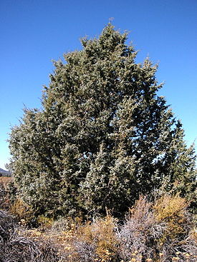

Рис.№1. Кустарник можжевельника
Царство: Растения,
Надотдел: Голосеменные,
Отдел: Хвойные,
Класс: Хвойные,
Порядок: Сосновые,
Семейство: Кипарисовые,
Род: Можжевельник,
Вид: Можжевельник западный,
Латинское название: Juniperus occidentalis

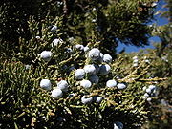 | 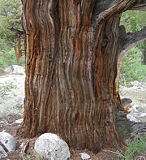 | 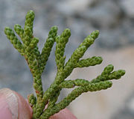
Рис.№2. Слева направо: шишко - ягоды, кора, хвоя

Приложение № 2 Внешний вид снегиря

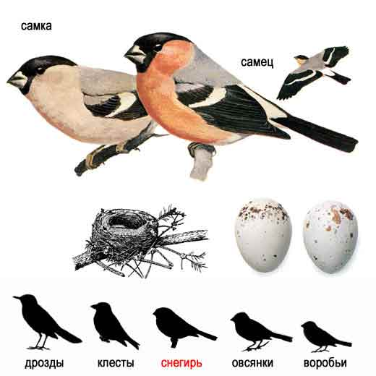

Приложение № 3. Фотогалерея
«Сказка об одиноком можжевельнике».

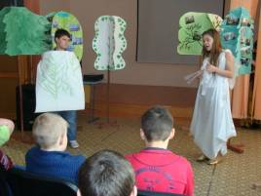  Можжевельник - Овчинников Андрей, Лесная фея – Красильникова Аня. | 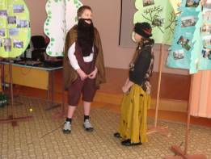  Карабас – Барабас – Захаров Саша,  Баба – Яга – Чеботарева Даша.
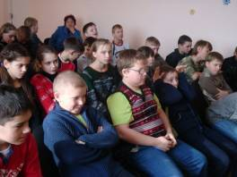  Просмотр «Сказки об одиноком можжевельнике». | 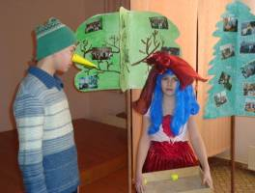  Мальвина – Баублис Дарина,  Буратино – Емельяненко Степан.
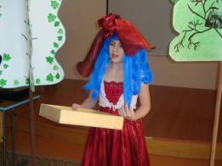  Мальвина – Баублис Дарина  с золотыми шишко - ягоды. | 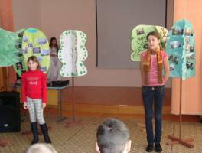  Лиса – Алиса – Медведева Влада,  Снегирь – Студинская Марина.
Приложение № 3. Фотогалерея
(А тебе слабо помочь птицам?).

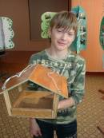  Моя кормушка для птиц – Полынников Сергей | 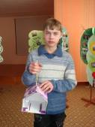  Моя кормушка для птиц – Емельяненко Степан | 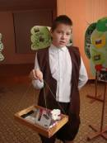  Моя кормушка для птиц – Захаров Саша
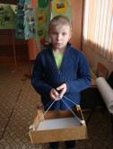  Моя кормушка для птиц – Жарков Данил | 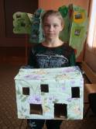  Моя кормушка для птиц – Чеботарева Света | 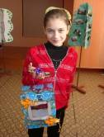  Моя кормушка для птиц – Шурыгина Женя
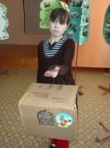  Моя кормушка для птиц – Мозгалева Настя | 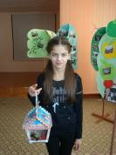  Моя кормушка для птиц – Маслий Света | 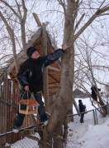  Развешивание кормушек – Полынников Сережа

Приложение № 3. Фотогалерея
(А тебе слабо помочь птицам?) продолжение.

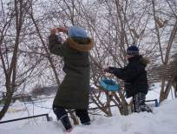  Развешивание кормушек –  Жарков Данил, Чеботарева Даша. | 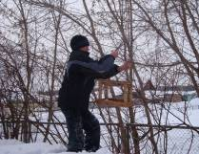  Развешивание кормушек – Полынников Сережа. | 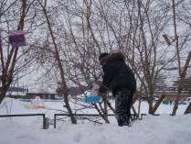  Наполнение кормушек  кормом – Жарков Данил.
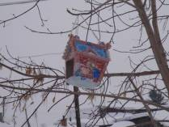  Разнообразие кормушек. | 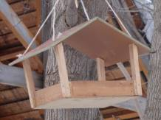  Разнообразие кормушек. | 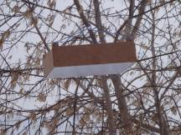  Разнообразие кормушек.
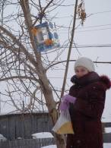

Наполнение кормушек
кормом – Маслий Света.

